

|  | **Carátula para entrega de prácticas** | |
| --- | --- | --- |
| Facultad de Ingeniería | | Laboratorios de docencia |
|  |  |  |
|  |  |  |

Laboratorio de Computación

Salas A y B

| *Profesor(a):* | Karina García Morales |
| --- | --- |
| *Asignatura:* | Fundamentos de programación |
| *Grupo:* |  |
| *No de Práctica(s):* | 1 |
| *Integrante(s):* | Martínez Torres Emilio Gael |
| *No. de lista o brigada:* | 28 |
| *Semestre:* | Primero |
| *Fecha de entrega:* | 20/08/2024 |
| *Observaciones:* |  |

Objetivo:

El alumno conocerá y utilizará herramientas de software que ofrecen las Tecnologías de la Información y Comunicación que le permitan realizar actividades y trabajos académicos de forma organizada y profesional a lo largo de la vida escolar, tales como manejo de repositorios de almacenamiento y buscadores con funciones avanzadas.

**1.-** (**-:** texto  **-** texto)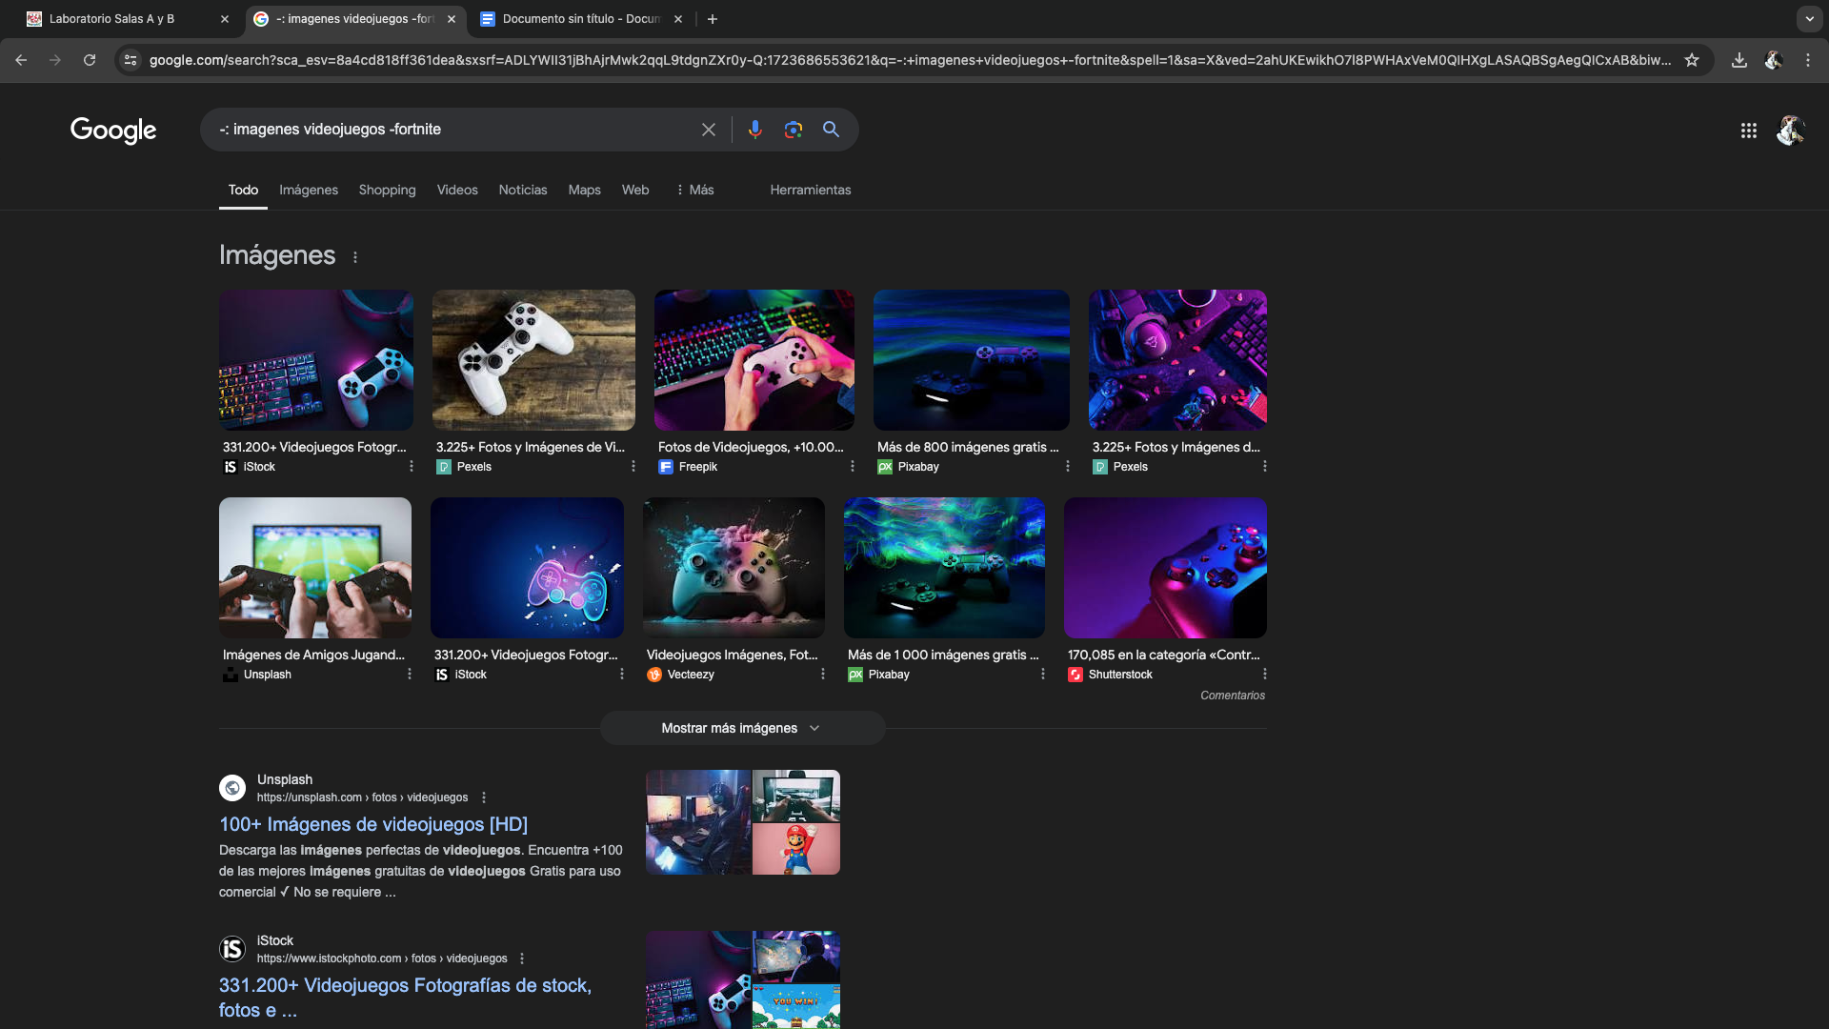

Con este pequeño comando “**-:** texto  **-** texto “ logramos hacer búsquedas más precisas eliminando algo que no queramos encontrar.

**2.-** ( **“**oración**“** )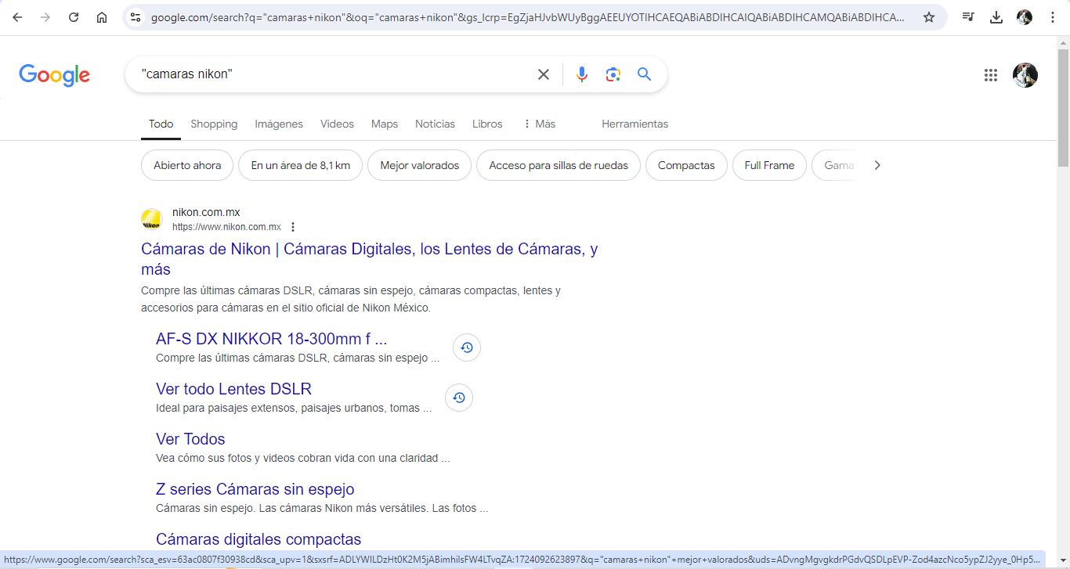

Agregando las comillas dobles ("<oración>") al inicio y al final de la búsqueda nos aparecerán páginas que contengan las palabras entrecomilladas haciendo un poco más precisa nuestra búsqueda.

**3.-** (**+**)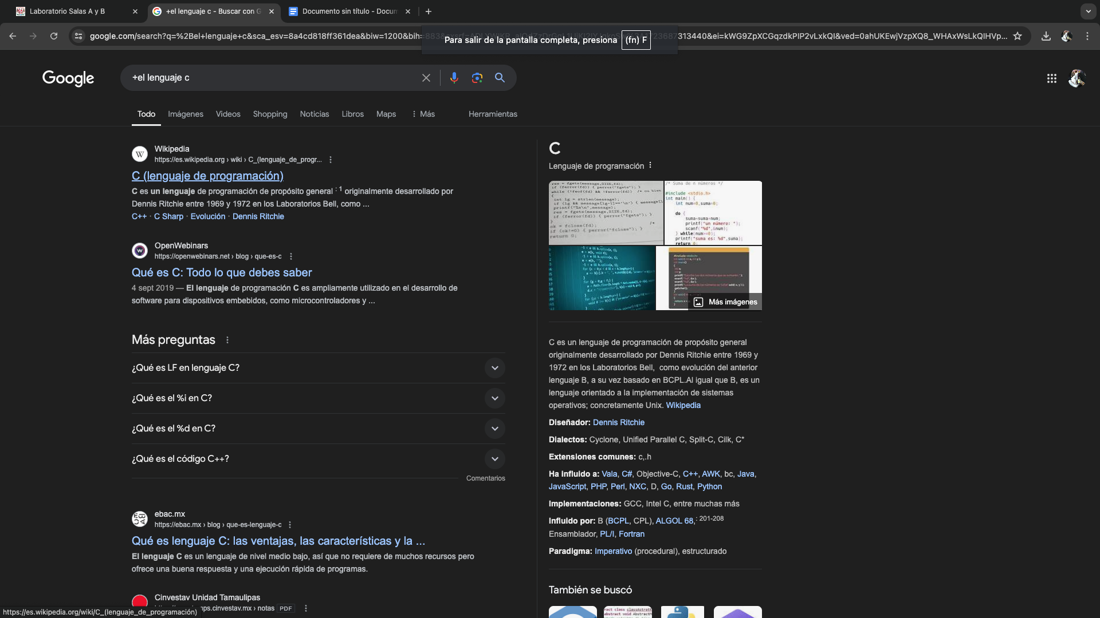

Al agregar el (+) en el buscador todas las páginas que lo contengan serán incluidas en la búsqueda.

**4.-**  (**define:**)

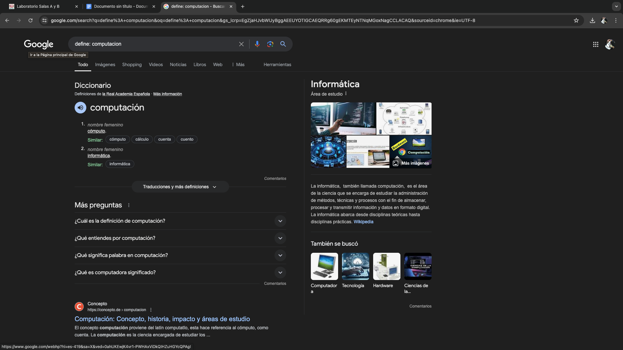

Para conocer significados y definiciones de cualquier palabra solo hay que agregar (**define:**) antes de la palabra que estamos buscando.

**5.-** (**Site:** texto **~** texto año **…** año)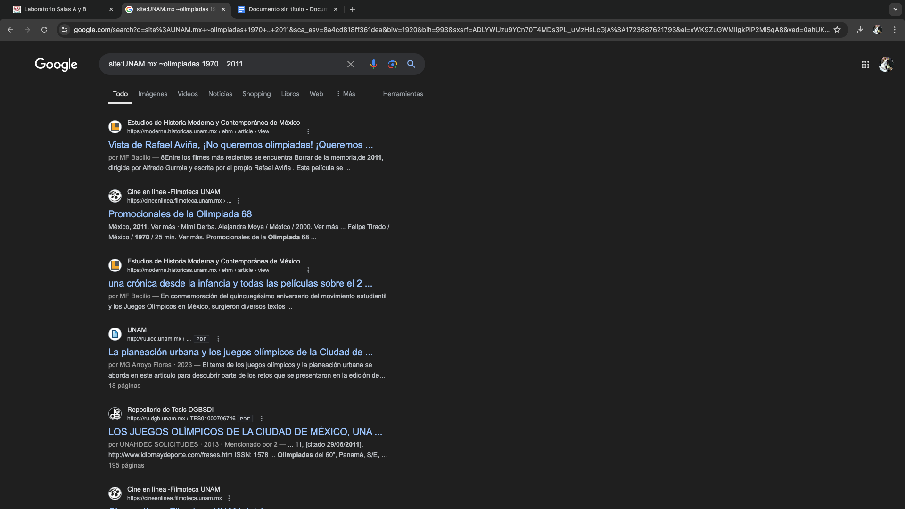

Con este comando (**site:**) estaremos buscando un sitio web específico, si le agregamos (**~**) buscaremos un tema relacionado con la palabra puesta, si nos interesa buscar entre un intervalo de años o fechas agregando (**...**) entre las fechas.

**6.-** (**Intitle:**<palabra> **intext:** <término> **filetype:**< tipo>)

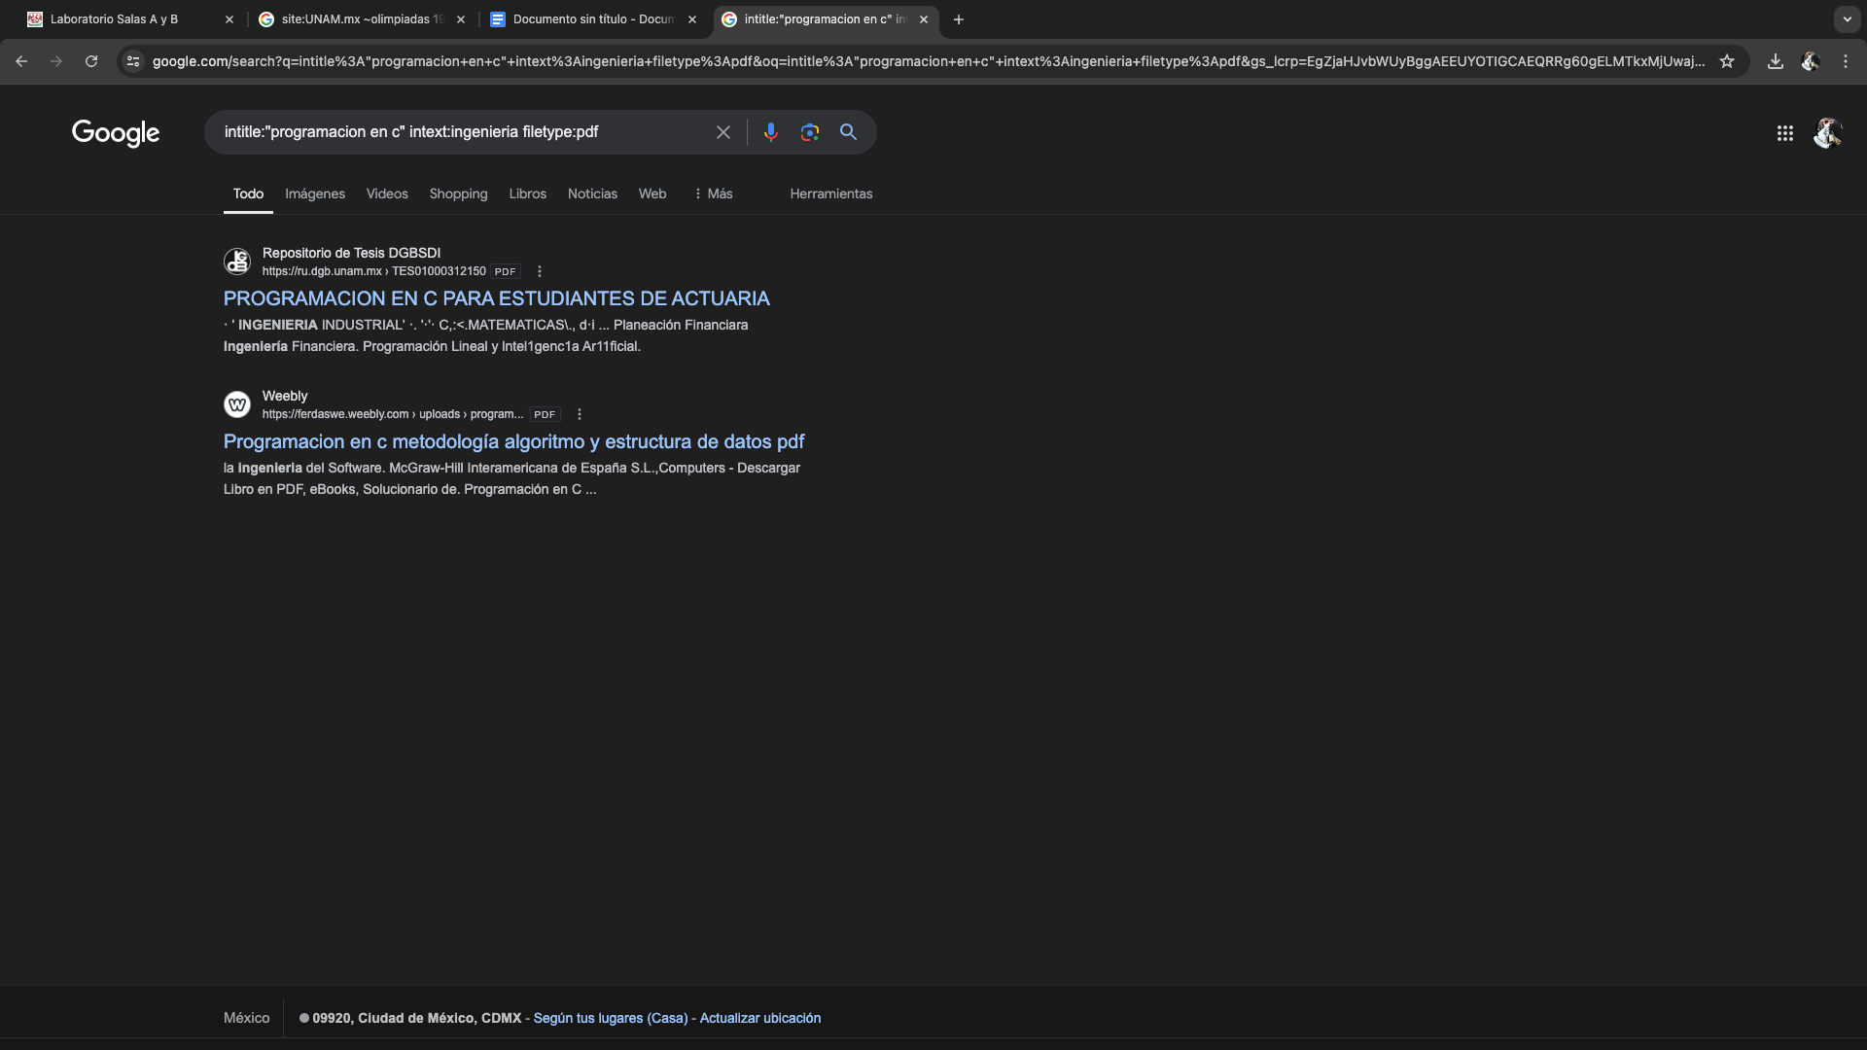

Podemos buscar algo muy específico con 3 comandos:

* (**Intitle:** <palabra>) busca sitios que contengan lo buscado como título.
* (**intext:** <término>) para restringir resultados no deseados se usa intext.
* (**filetype:** <tipo>) Si buscamos un archivo en particular como: pdf, jpg, etc. se usa filetype.

7.- Google nos brinda diversas opciones como: calculadora, gráficas, convertidor de unidades, google académico, imágenes.

* *Calculadora:*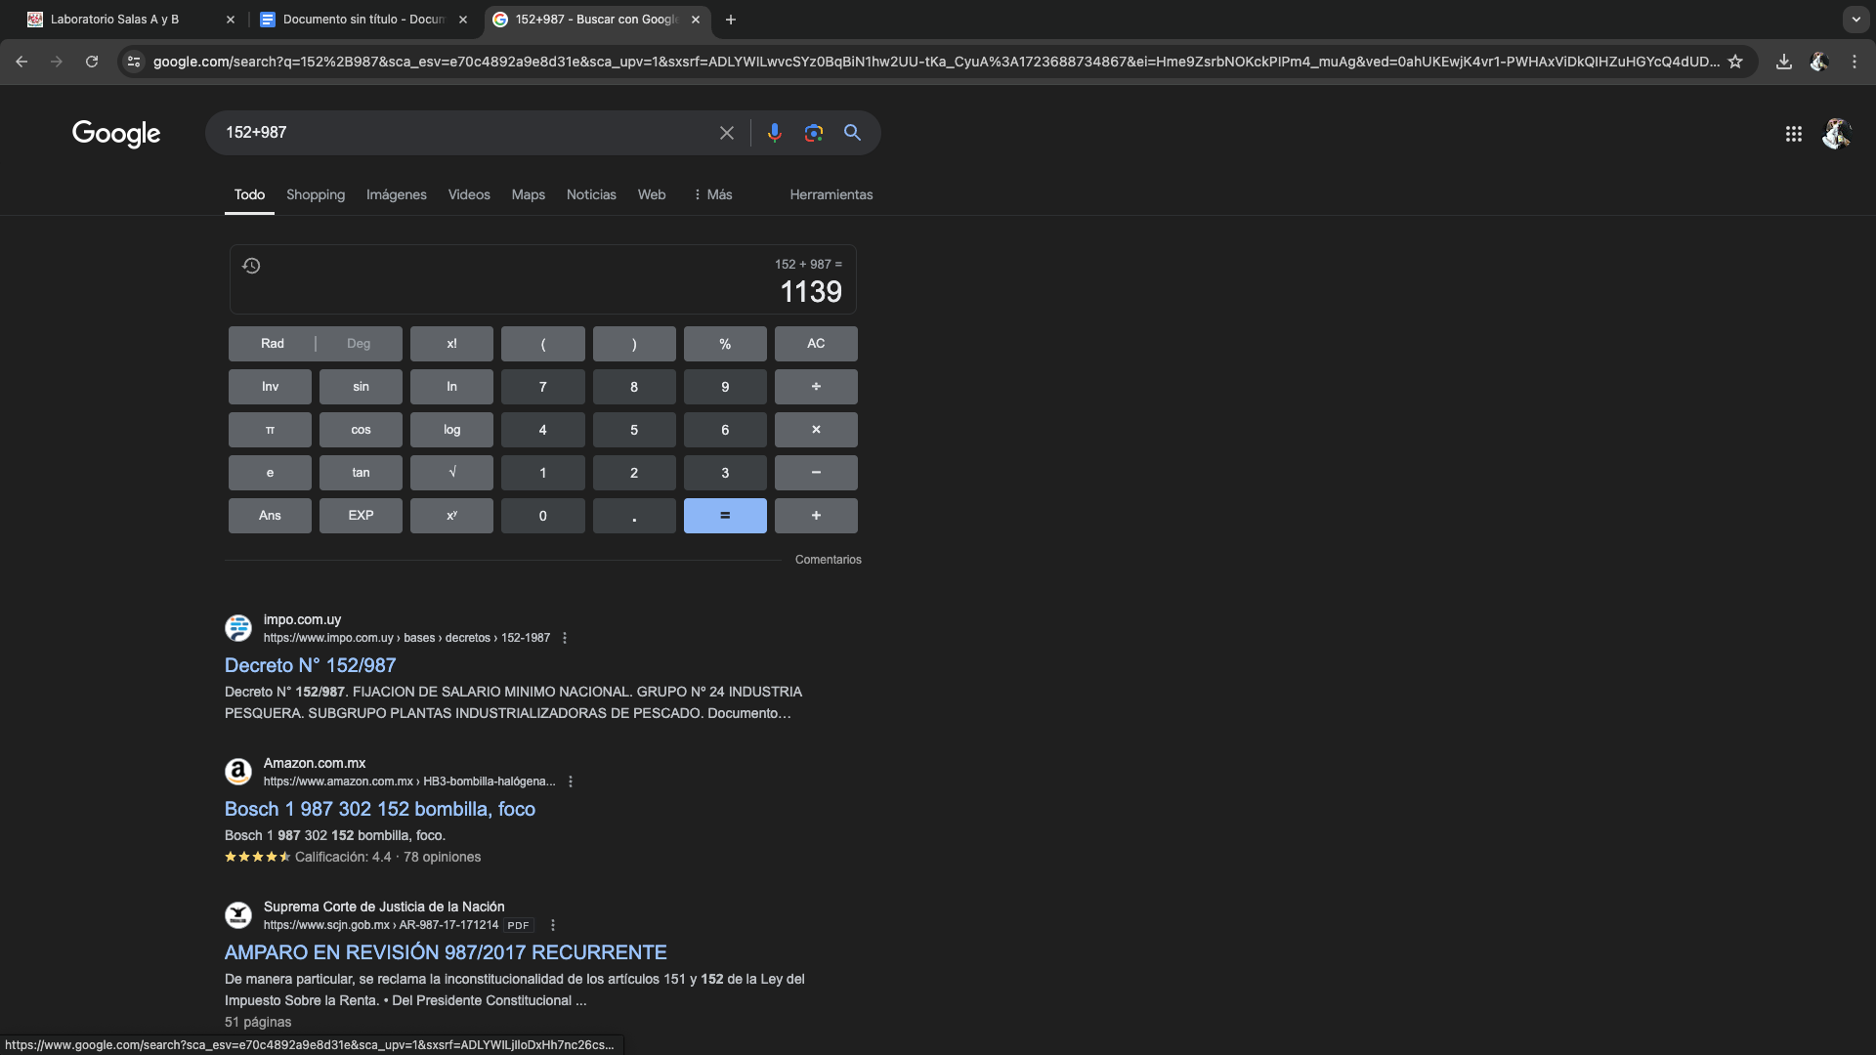

Con solo poner en el buscador alguna operación matemática google nos pone una calculadora.

* *Convertidor de unidades*

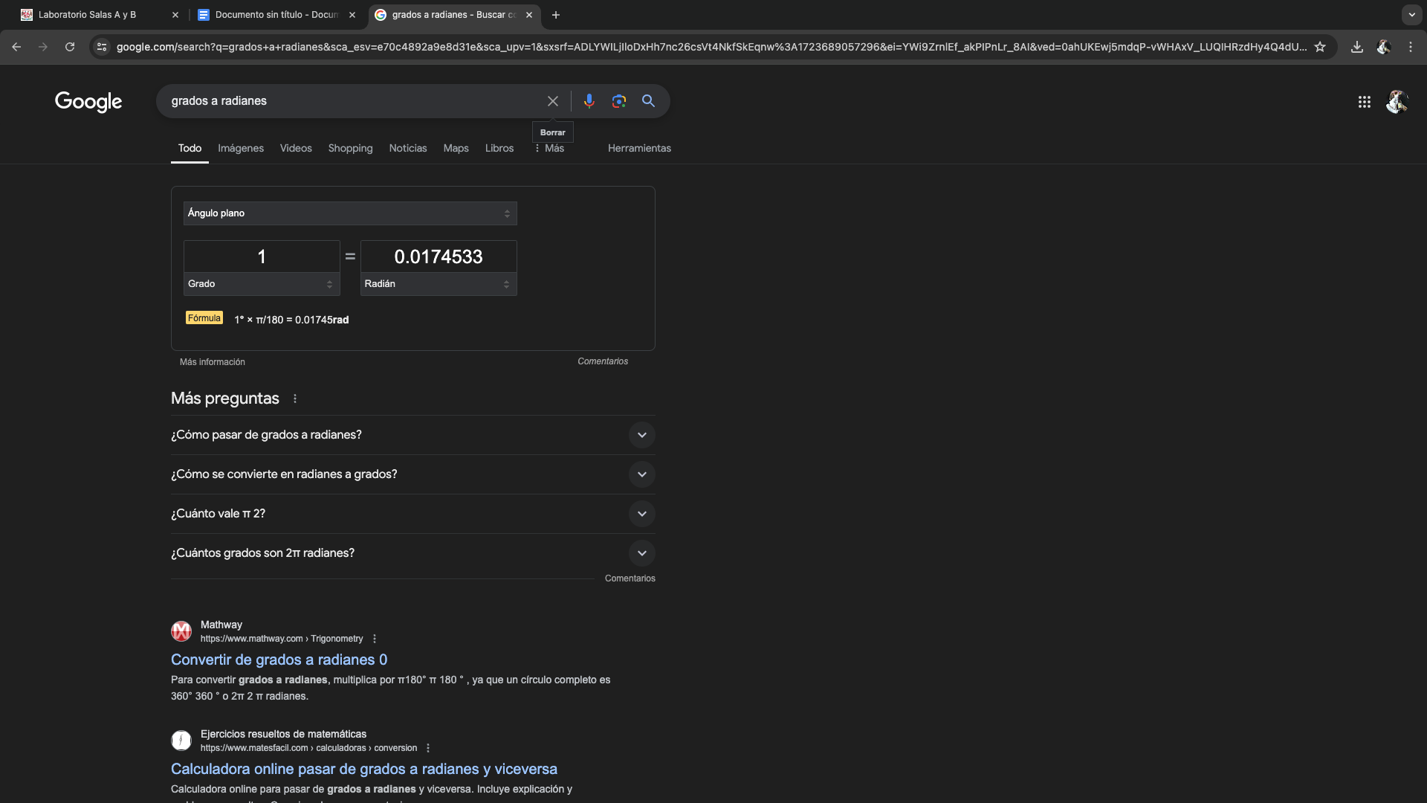

Al escribir en el buscador de google dos unidades diferentes google nos da la diferencia/ equivalencia entre ellas.

* *Gráficas*

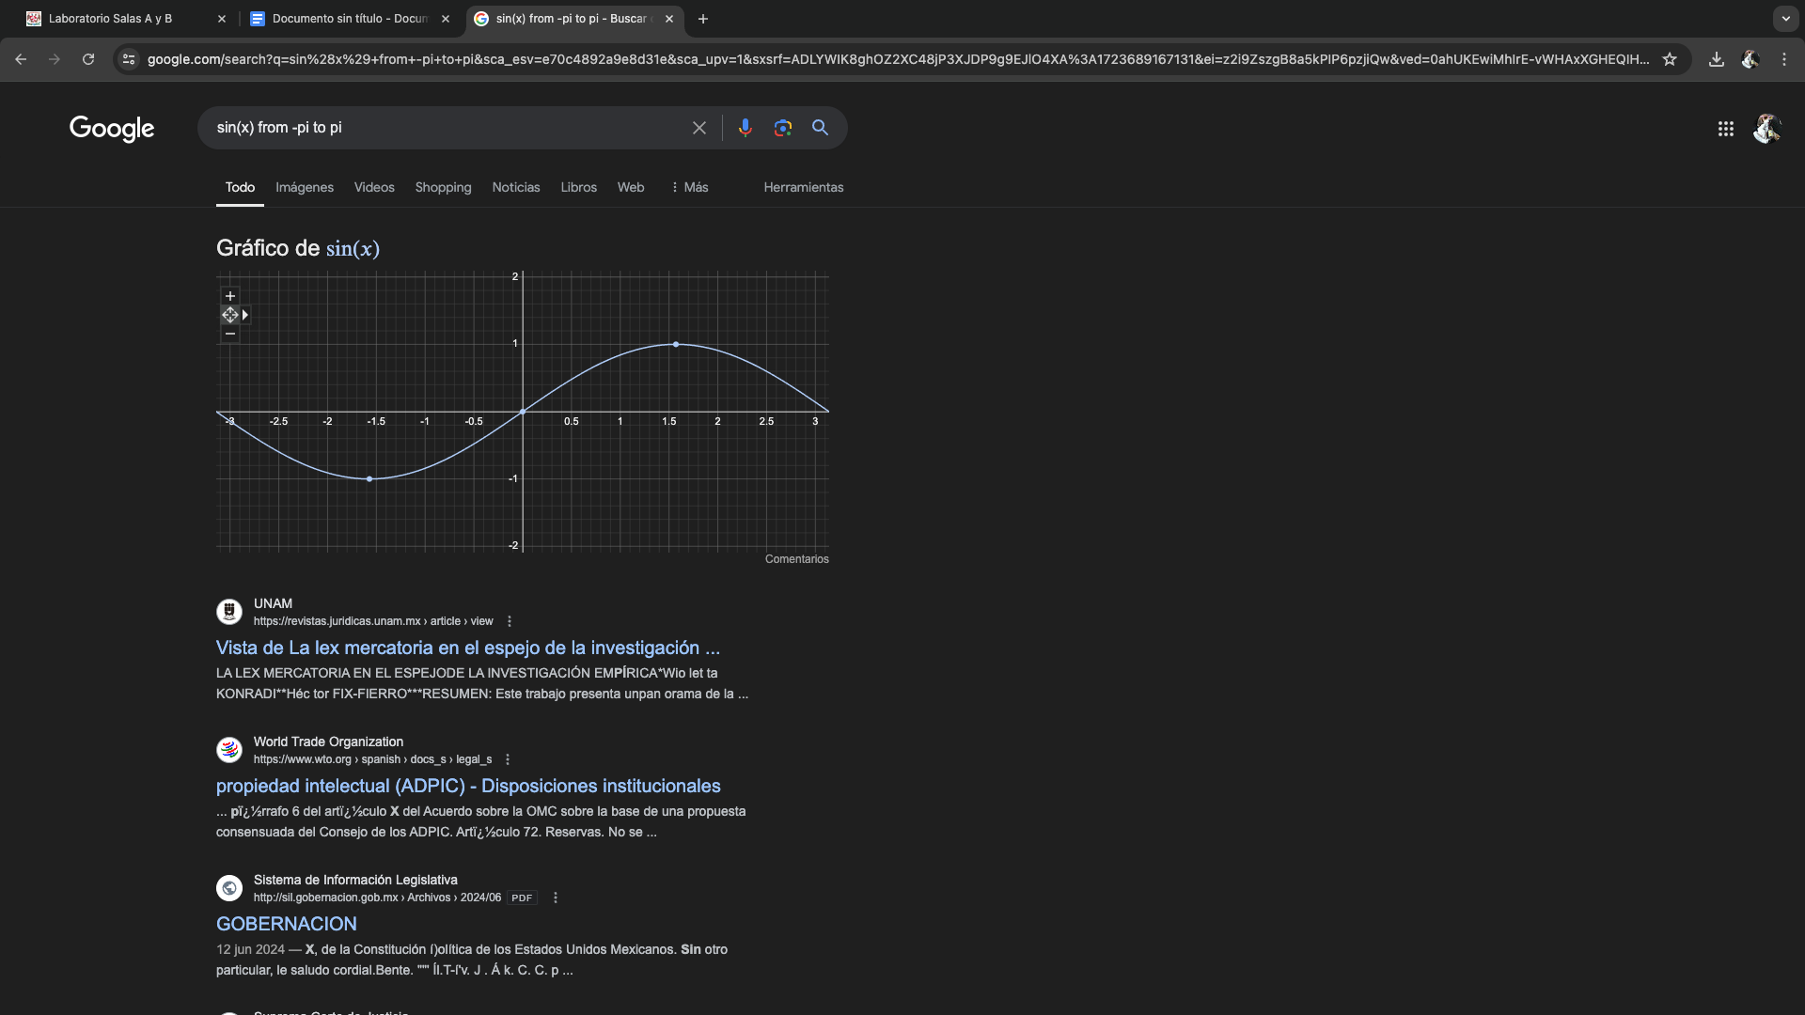

Anotando una función en la barra de búsqueda de google y definiendo un intervalo

(**From**…  **to**…)

* *Google Académico*

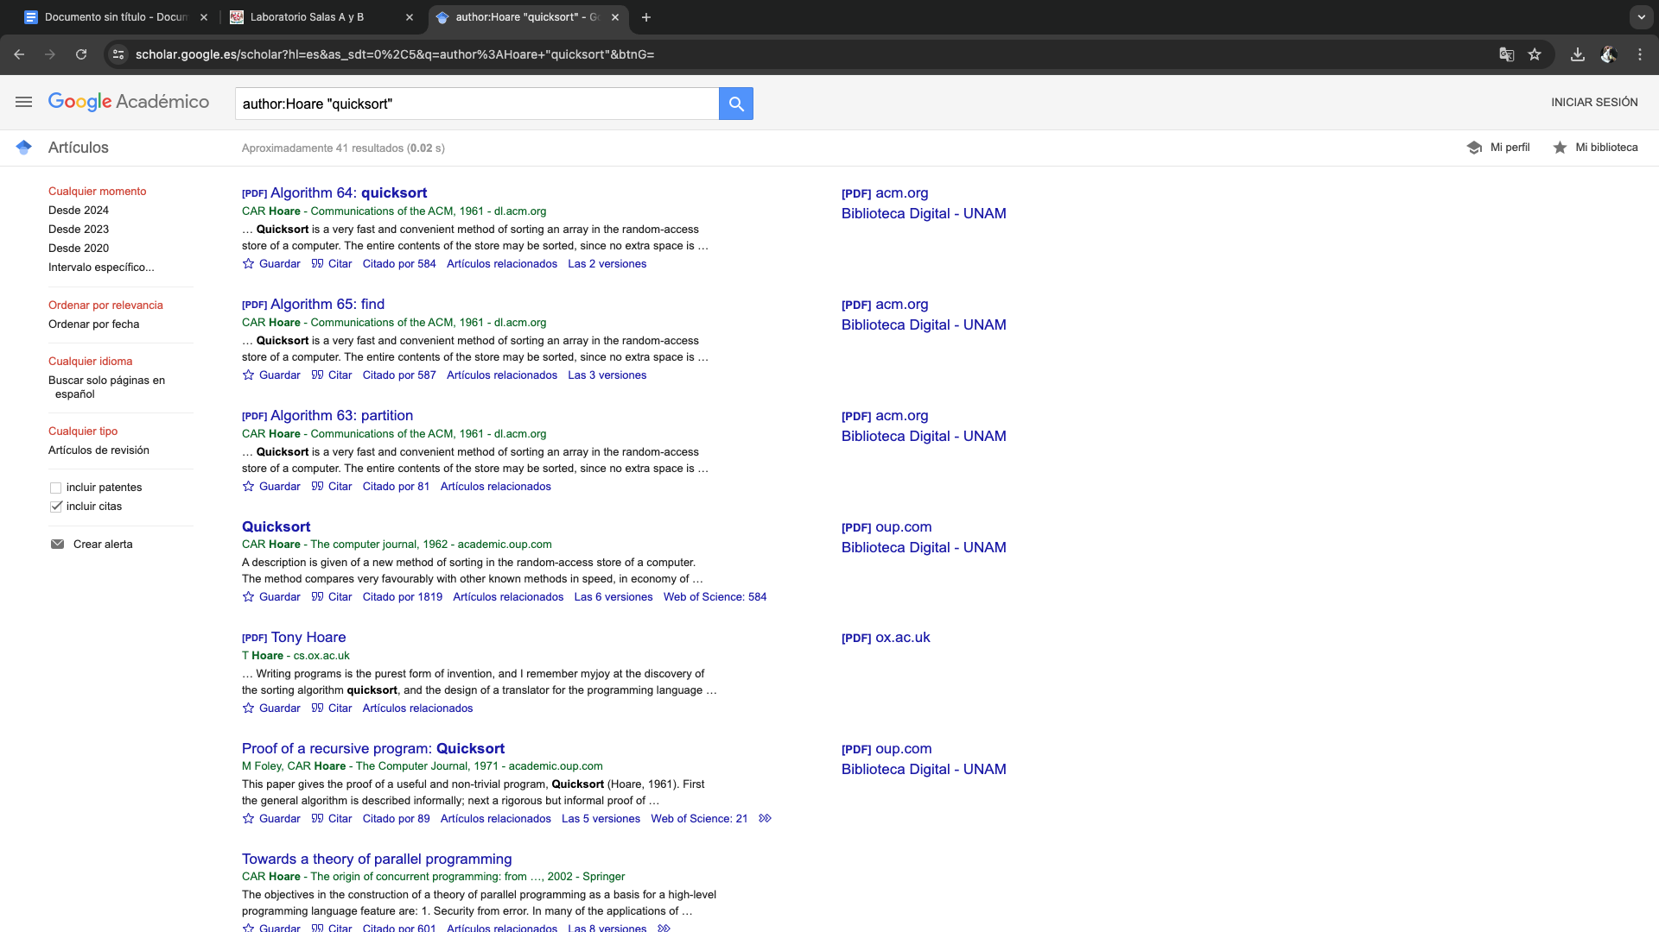

Con el comando “author” buscamos cosas específicas sobre un autor en específico como:Artículos, libros o publicaciones del autor.

* *Google Imagenes*

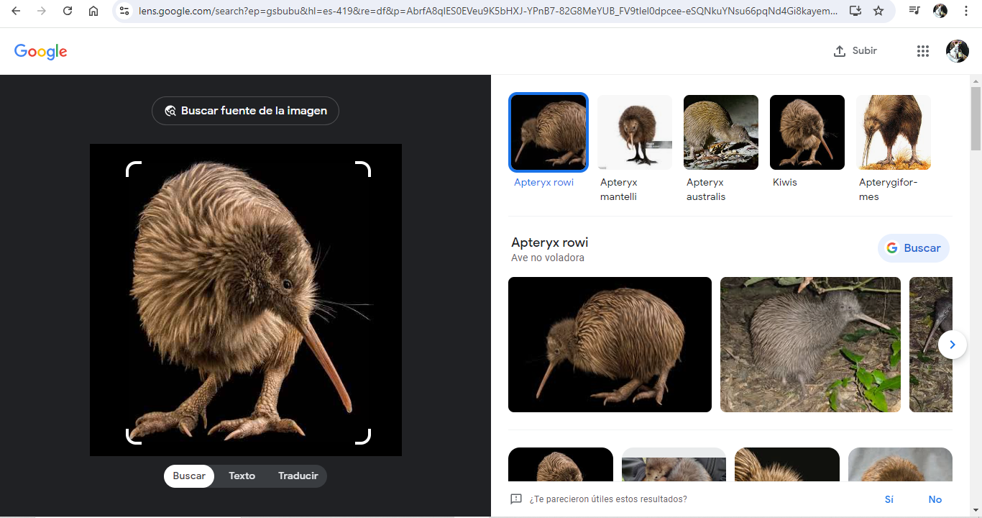

Subiendo una foto de la computadora google nos arroja resultados similares a la imagen que subimos.

**Tipos de Sistemas de Control de Versiones**

***1.- Locales:***

Es la forma más simple de gestionar versiones, y todo ocurre en un solo equipo. Los archivos se almacenan en diferentes directorios o se guardan copias de los archivos en el mismo sistema.

***2.- Centralizado:***

Existe un servidor central que almacena todos los archivos de la versión y los historiales de cambios. Los desarrolladores o usuarios acceden a este servidor central para obtener la versión más reciente de los archivos y hacer cambios.

***3.- Distribuido:***

Cada usuario tiene una copia completa del repositorio, incluyendo todo el historial de versiones. Esto significa que los usuarios pueden trabajar en sus propios repositorios locales y luego sincronizar los cambios con otros repositorios.

**Tarea / Actividades de casa**

*Almacenamiento de la nube*

|  | Ventajas | Desventajas |
| --- | --- | --- |
| Google Drive | - Amplia capacidad de almacenamiento gratuito.  - Excelente integración con servicios de Google. | -Depende de una buena conexión a internet para la colaboración en tiempo real |
| Dropbox | - Amplia compatibilidad con diferentes plataformas y aplicaciones.  - Interfaz intuitiva y fácil de usar. | -Capacidad de almacenamiento gratuito limitada.  -Los planes de pago pueden ser costosos para usuarios individuales. |
| One Drive | - Excelente integración con Microsoft Office y Windows.  - Sincronización rápida en entornos Windows. | -Menor capacidad de almacenamiento gratuito.  -La experiencia en otras plataformas (fuera de Windows) puede no ser tan fluida. |

Yo elijo Google Drive ya que es con la que estoy más familiarizado y se me hace muy fácil de usar y más porque está muy relacionado y compatible con todos los servicios de google.

*Google forms*

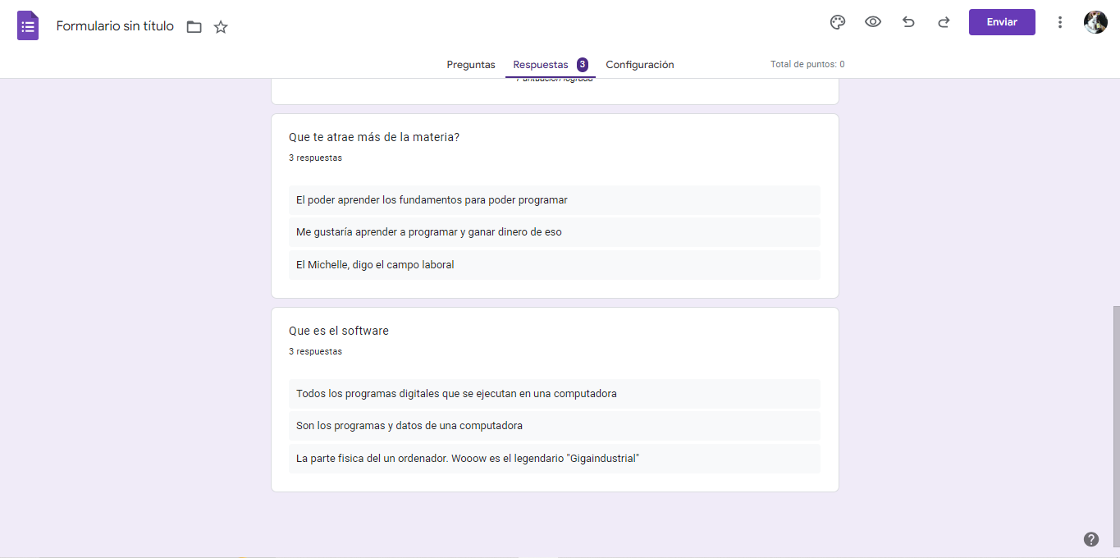

*Gráfica en google*

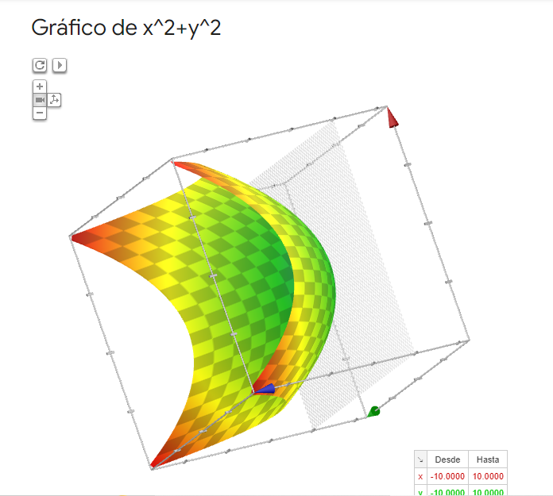

*Google Imagenes*

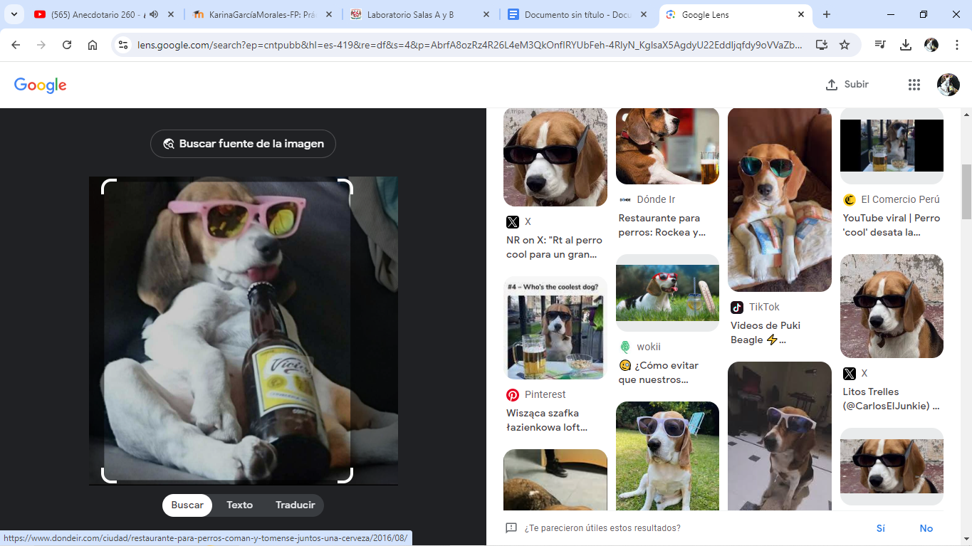

Lo más obvio de los resultados que me arrojo es que son la misma raza de mi perrita con lentes como aparece en la foto subida.

Github:

<https://github.com/EmilioGael159/practica1_fdp>

CONCLUSIONES:

Aprendí diversos comandos muy útiles para distintas cosas muy útiles que pueda utilizar.

Todo lo visto en la práctica será muy útil para mi vida universitaria y en un futuro laboral.

Fuentes:

Referencias: Gr, R. (2024, 20 junio). Mejores almacenamiento en la nube gratis y de pago. ADSLZone. <https://www.adslzone.net/reportajes/internet/comparativa-almacenamiento-nube/>